**第 8 周第 1 课时（总第15课时）**

**【学习内容】（课题）第12课 新文化运动**

**【学习目标】**

**1、知识与能力：**了解新文化运动兴起的背景、标志及新文化运动的主要代表人物及其作品。学会客观地评价新文化运动的历史意义和局限，培养学生运用历史的、辩证的观点分析问题的能力。

**2、过程与方法：**阅读新文化运动时期的相关作品，获取有效历史信息。领悟“论从史出，史论结合”的历史思维方法。客观地评价新文化运动，形成辩证唯物主义和历史唯物主义的历史思维方法。

**3、情感态度与价值观：**了解陈独秀、胡适、鲁迅等人在新文化运动中的勇敢精神和先锋作用，激发学生勇于创新、积极进取的精神，增强热爱祖国、建设祖国的历史使命感，增强民主与科学意识。

**【学习重点】新文化运动为什么把斗争矛头指向孔教、**

**新文化运动的内容与意义**

**【学习方法】**课前线上“听说读写”，课上线下“问创演”，课后复习练习。

**【学习过程】**

**挑战项目一：新文化运动的兴起**

1. **背景**
2. **兴起的标志**
3. **主要阵地**
4. **代表人物**

**挑战项目二：新文化运动的内容与意义**

1. **内容**
2. **意义**
3. **性质**

**课堂小结**

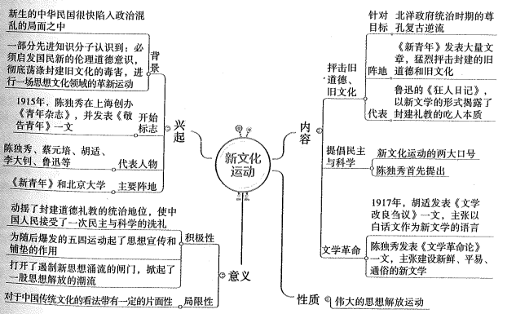

**达标检测**

**课后作业：复习**哇哇知识点听读课，测试题；预习第13课

**第8周第2课时（总第16 课时）**

**【学习内容】（课题）第13课 五四运动**

**【学习目标】**

**1、知识与能力：**了解五四运动的基本史实，使学生认识五四运动是一次彻底地反对帝国主义和封建主义的爱国运动，是中国新民主主义革命的开端。理解五四运动的历史意义，感悟五四运动的精神。培养学生分析问题、解决问题及评价历史事件的能力。

**2、过程与方法：**通过阅读大量文字资料和提取《五四运动》《上海商人罢市游行》《北京高师被辅学生》回校时受到热烈欢迎》等图片中的信息，引导学生掌握五四运动的爆发、扩大、胜利和意义。

**3、情感态度与价值观：**通过对五四运动的学习，感悟吴思青年崇高的爱国主义精神。

**【学习重点】五四运动的历史意义**

**【学习方法】**课前线上“听说读写”，课上线下“问创演”，课后复习练习。

**【学习过程】**

**挑战项目一：五四运动的爆发**

1. **导火线（直接原因）-巴黎和会上中国外交的失败**
2. **爆发**
3. **口号**

**挑战项目二：五四运动的扩大**

1. **发展**
2. **高潮**
3. **初步胜利**

**挑战项目三：五四运动的历史意义**

1. **性质**
2. **意义**

**课堂小结**

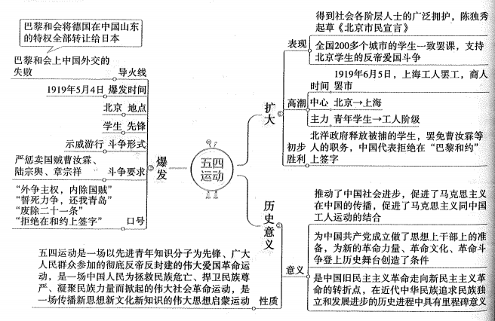

**达标检测**

**课后作业：复习**哇哇知识点听读课，测试题；单元复习

**第8周第2课时（总第16 课时）**

**【学习内容】（课题）第14课 中国共产党的诞生**

**【学习目标】**

**1、知识与能力：**了解马克思主义的传播、中国共产党第一次全国代表大会、中国共，觉第二次全国表大会、全国工人运动的高涨等基本史实。通过对中国共产党成立的历史条件的学习，培养学生的综合分析能力；通过中国共产党第一次全国代表大会内容和意义的教学，引导生认识中国共产党的性质。

**2、过程与方法：**识读《共产党早期组织分布示意图》，了解中国共产党成立时的情况，认识中国共产党成立的伟大意义；采用直观教学法，运用历史图文资料，讲解中共成立的历史条件；运用自学、质疑、分组讨论法，学习中国共产党的成立及其伟大意义。

**3、情感态度与价值观：**通过学习中国共产党的成立，使学生认识到中国共产党是中国革命的坚强领导核心，是一个伟大的政党。中国共产党领导中国人民取得民族独立，走向了繁荣富强。

**【学习重点】五四运动的历史意义**

**【学习方法】**课前线上“听说读写”，课上线下“问创演”，课后复习练习。

**【学习过程】**

**挑战项目一：马克思主义的传播**

1. **背景**
2. **传播**

**挑战项目二：中国共产党的成立**

1. **中国共产党成立**
2. **中国共产党第二次全国代表大会召开**

**挑战项目三：全国工人运动的高潮**

1. **领导机构**
2. **第一次工人运动高潮**

**课堂小结**

